Ι. Общие сведения
Фамилия, имя, отчество | Раевский Артём Витальевич
Дата рождения/гражданство | 04.11.1998/Республика Беларусь
Университет | Белорусский государственный технологический университет
Факультет | Технология органических веществ
Курс | 4
Специальность | Химическая технология органических веществ, материалов и изделий
Специализация | Технология основного органического и нефтехимического синтеза
Семейное положение | Не женат
Место жительства | Гомельская область, г.Мозырь
E-mail | raevskiy.7253@gmail.com
Моб. телефон | +375336158943
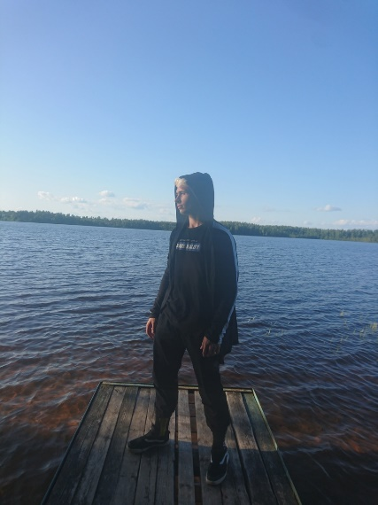

ΙΙ. Результаты обучения
Основные дисциплины по специальности, изучаемые в БГТУ | 1.Химия и технология основного органического и нефтехимического синтеза
 | 2. Химическая технология исходных веществ для органического синтеза
 | 3. Теория химико-технологических процессов органического синтеза
 | 4.Процессы и аппараты химической технологии
 | 5. Общая химическая технология
 | 6. Моделирование и оптимизация химико-технологических процессов
 | 7. Оборудование и основы проектирования предприятий органического синтеза
 | 8.Химия и технология переработки нефти и газа
 | 9. Вторичные виды сырья в технологии органического синтеза
Дисциплины курсового проектирования | 1.Прикладная механика
 | 2.Процессы и аппараты химической технологии
 | 3.Организация производства и основы управления предприятием
Средний балл успеваемости (за весь период обучения) | 6,3
Место прохождения практики | ОАО ‘Нафтан’, ОАО «МНПЗ»
Владение иностранными языками | Отлично владею английским языком, изучаю японский язык
Дополнительное образование (курсы, владение специализированными компьютерными программами и др.) | Владение специализированными компьютерными программами:  -- Mathcad 14/15  -- KOMPAS-3D  -- офисный пакет приложений MicrosoftOffice  Базовое владение:  -- AUTOCAD  --UniSimDesign 450

ΙΙΙ.Самопрезентация
Жизненные планы, хобби и сфера деятельности, в которой планирую реализоваться | В будущем планирую работать в области нефтепереработки и нефтехимии, стать востребованным высококвалифицирован-  ным специалистом
Занятия в свободное время | Спорт, книги, саморазвитие

